DAW17電子図書館サービスのあゆみ（デジタルアーカイブ）

2016年5月30日

中山正樹

内容

電子図書館サービスのあゆみ（デジタルアーカイブ） 1

1. デジタルアーカイブ 2

1.1. 概要 2

1.1.1. 資料デジタル化 2

1.1.2. インターネット資料・オンライン資料等 3

1.1.3. 【現状】資料デジタル化と提供状況 4

1.1.4. 電子情報資源の組織化と連携 5

1.2. 図書館資料の保存と利用 6

1.3. 資料デジタル化予算の推移 6

1.4. デジタル化資料の提供と著作権保護 7

1.5. デジタル化及びデジタル資料の収集の歩み 7

1.6. デジタル化資料の提供状況～資料群別 8

1.7. 現下の最優先のデジタル化対象 9

1.8. オンライン資料の収集 9

1.9. オンライン資料の収集から提供までの流れ 10

1.10. オンライン資料の制度収集 11

1.11. 電子書籍・雑誌の収集実証実験（第1段階） 12

1.12. 電子書籍・雑誌の収集実証実験（第2段階） 13

1.13. NDL所蔵資料の二次利用 13

1.14. デジタル化資料の利活用に向けて 13

1.15. 関係者協議による調整 14

1.16. デジタル化資料の転載利用(2014年5月より) 14

1.17. 図書館送信サービス 14

1.18. 図書館向けデジタル化資料送信サービス 15

1.19. 図書館向けデジタル化資料送信サービス 16

1.20. 視覚障害者等サービス 17

2. 国立国会図書館が提供する各種サービスとシステム 18

2.1. 国立国会図書館が提供する各種サービスと，それを支えるシステム 18

2.2. 国立国会図書館のサービスシステムの歩み 19

2.3. 2012年稼働システム開発方針【2009年】 20

2.4. 次期図書館システムの全体イメージ（24年1月～28年頃まで） 21

2.5. 次世代図書館サービスを目指した個々のサービスとシステムの構成 22

2.6. システムを必要とする現状の図書館業務サービス 22

2.7. 現行システムの構成図 23

# デジタルアーカイブ

## 概要

### 資料デジタル化

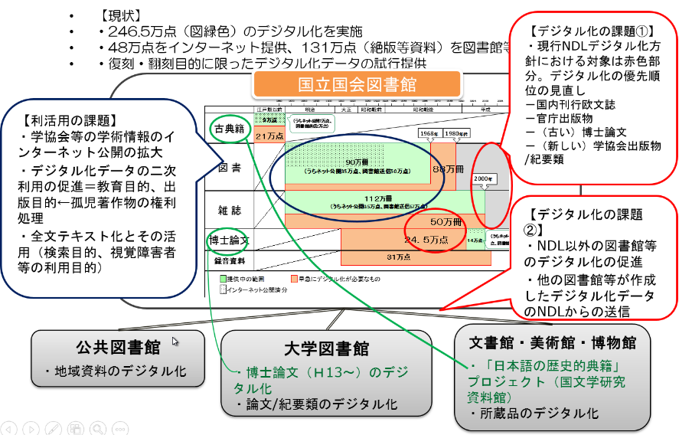

■当館資料のデジタル化

・当館所蔵資料のデジタル化は1/4。

・他機関が保有している資料も含めて国全体でデジタルコレクションの構築

### インターネット資料・オンライン資料等

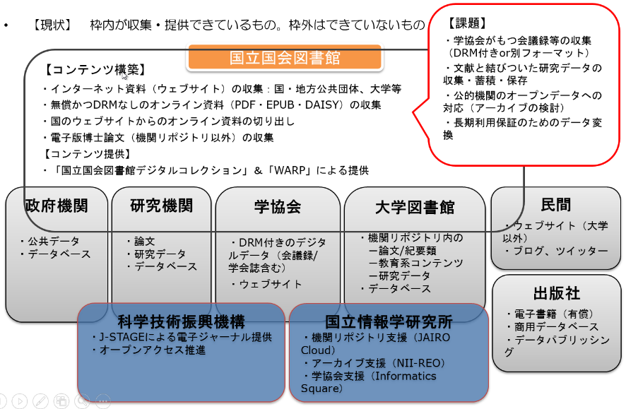

■オンライン資料の収集

・無償オンライン資料は、インターネット上から消失する可能性が高い。

・当館だけでは不可能。

・有償オンライン資料は、電子書籍市場が拡大する形の出版界を支援する方策を取ることが先決ではないか。（図書館での電子書籍サービス等も含めて）

・有償電子書籍は、すぐに消失しない。→ダークアーカイブ化し、出版界が書庫として利用することの模索

■インターネット情報の収集

・国等の公的機関の網羅的な収集の実現方法（インターネットアーカイブ社との連携）

・民間のインターネット情報の収集の実現（あらゆる記録・記憶を収集することの実現を目指して）

### 【現状】資料デジタル化と提供状況

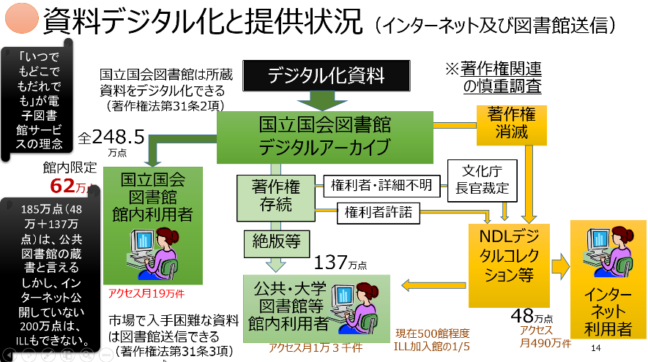

中期計画の1つ目の柱。デジタルアーカイブの構築。その中の「資料デジタル化と提供状況（インターネット及び図書館送信）」

今日の話しの中のメインではないので参考として

●所蔵している資料の原本保全のために、所蔵資料をデジタル化できる

・資料デジタル化は、全248.5万点

●著作権が切れたものはインターネット公開

・48万点

●著作権が存続していても、市場で流通していない（絶版本）は公共図書館等で閲覧できる

・137万点

●NDL館内限定

・62万点

■考察

●「いつでもどこでもだれでも」が電子図書館サービスの理念

●185万点（48万＋137万点）は、公共図書館でも利用できる。公共図書館の蔵書と言える

●しかし、インターネット公開していない200万点は、ILLもできない。

・著作権が存続していても、絶版になっているものは、広くインターネット公開まで拡大できないか？

・館内限定のデジタル資料は、本を裁断したものもあり、原本保全のため、図書館間貸出もできない⇒図書館送信できる図書館の範囲が広がることを期待したい

■文化庁の著作権法の解釈変更

・公共図書館、大学図書館でも絶版本はデジタル化ができる

・公共図書館、大学図書館がデジタル化した資料も含めて、図書館送信ができる

●（検討中）

・権利者への補償を事後供託とする制度

・孤児著作物の権利者捜索要件の緩和

### 電子情報資源の組織化と連携

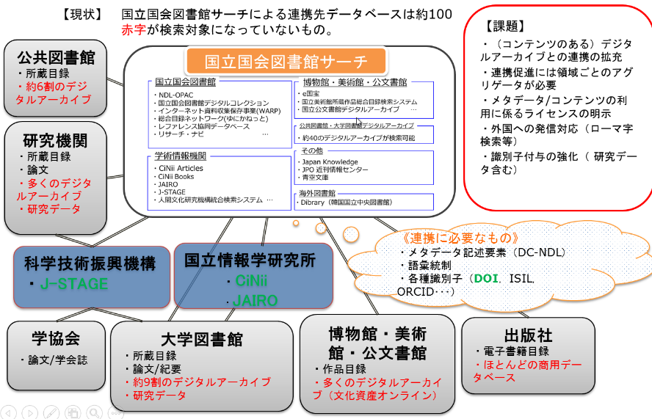

■組織化

・電子書籍・電子雑誌の書誌（メタデータ）の精緻度

・媒体に関わらずメタデータを一元的に扱えるフレームワークの構築。媒体としてでなく、情報としての■組織化

・永続的識別子の付与。書誌・本文からの件名・NDC・索引の付与の省力化（収集した時点でなく、発行された時点での識別子の活用）

■利用者サービス(来館者サービス、レファレンス、遠隔サービス)

・デジタルだからこそできる利便性の訴求。

・利用者へ情報が届きやすく（見つけやすく）すること、情報を用いた活動をしやすく（利用しやすく）すること

・資料の閲覧・複写申込みだけでなく、研究者が集い、司書がサポートする場の提供

・本文内容を活用した書誌・典拠情報、解題情報、資料の関連性、目次、要約、主題情報、雑誌記事索引等の機械付与も含めた検索・閲覧サービス

●書誌情報の早期提供

・全国書誌とは？　当館が収集した冊子体出版物、オンライン資料だけで、全国書誌と言えるか？全国書誌が提供された時点で誰が使うのか？

・メタデータの作成において活用する外部情報資源、職員の業務、外部委託

●当館デジタル化資料の二次利用の促進

・図書館送信サービスの拡大

## 図書館資料の保存と利用

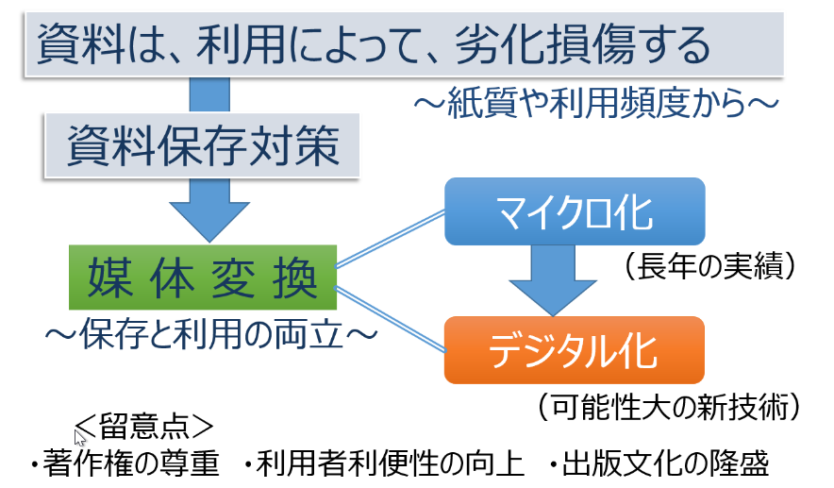

## 資料デジタル化予算の推移

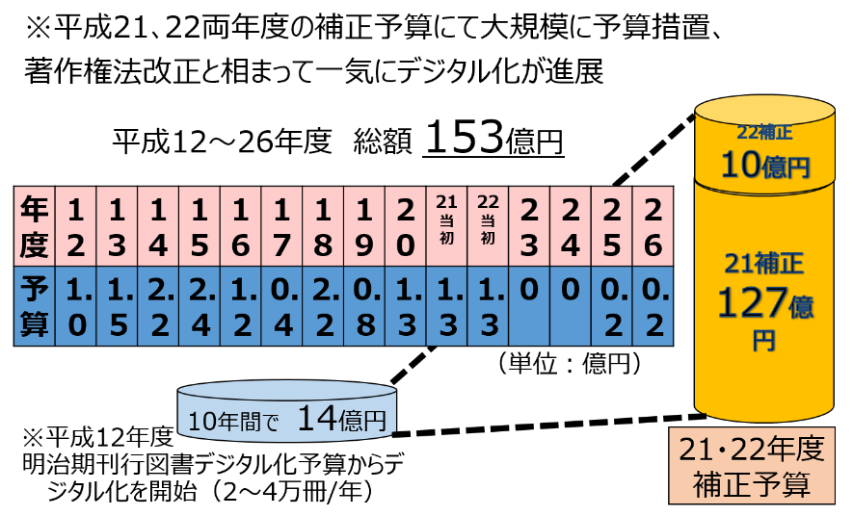

## デジタル化資料の提供と著作権保護

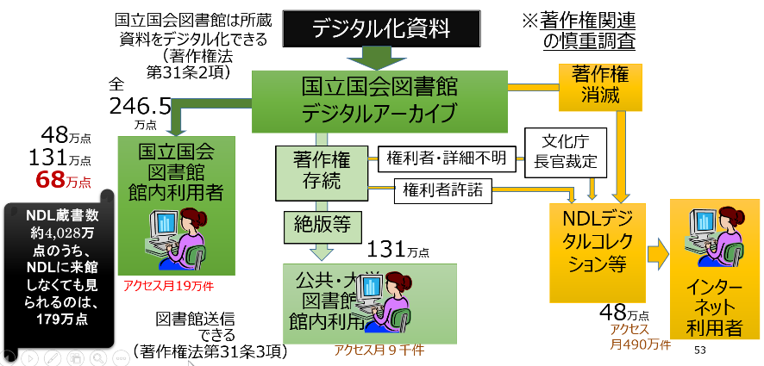

## デジタル化及びデジタル資料の収集の歩み

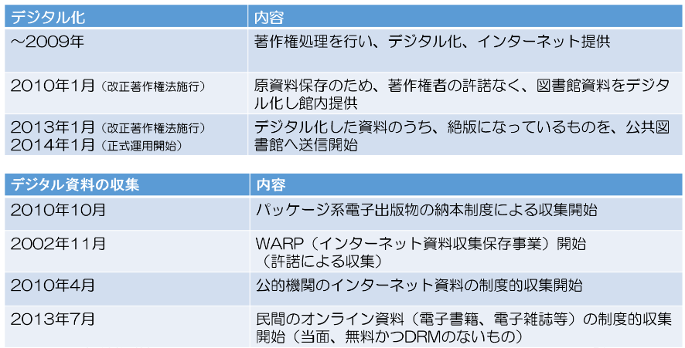

**デジタル化及びデジタル資料の収集の歩み**

電子情報として当館がデジタル化するものと、デジタル化されたものを集めるものと二通りある

**デジタル化**

* ～平成21年（2009年）　著作権処理を行い、デジタル化、インターネット提供
  + 没年後50年が経過していることを調査、確認できない場合は文化庁裁定による（ 明治期図書の7割が文化庁長官裁定制度による）
* 平成22年1月（改正著作権法施行）　 「保存のため」の資料デジタル化が可能に
  + 原資料保存のため、著作権者の許諾なく、図書館資料をデジタル化し、原資料に代えて館内提供（著作権法第31条第2項の新設）
* 平成25年1月（改正著作権法施行） （著作権法第31条第3項の新設）
* 平成26年1月（正式運用予定）　公共図書館等への送信が可能に
  + デジタル化した資料のうち、絶版になっているものを、公共図書館へ送信開始

**デジタル資料の収集**

* 2000年10月　パッケージ系電子出版物の納本制度による収集開始
* 2002年11月　WARP（インターネット資料収集保存事業）開始（許諾による収集）
  + 2010年4月　国立国会図書館法改正：公的機関のインターネット資料の制度的収集開始
  + 公的機関のウェブサイトの網羅的収集が可能に、また白書、都道府県公報、電子雑誌等を中心とした著作単位での登録も実施
* 2012年6月改正国立国会図書館法成立：2013年7月施行、民間のオンライン資料（電子書籍、電子雑誌等）の制度的収集開始（当面、無料かつDRMのないもの）
  + 私人が出版するオンライン資料について、国立国会図書館への送信等を義務付ける→当面、無償でDRMが掛けられていない資料が対象。市販の電子書籍、電子雑誌等への対応が課題

## デジタル化資料の提供状況～資料群別

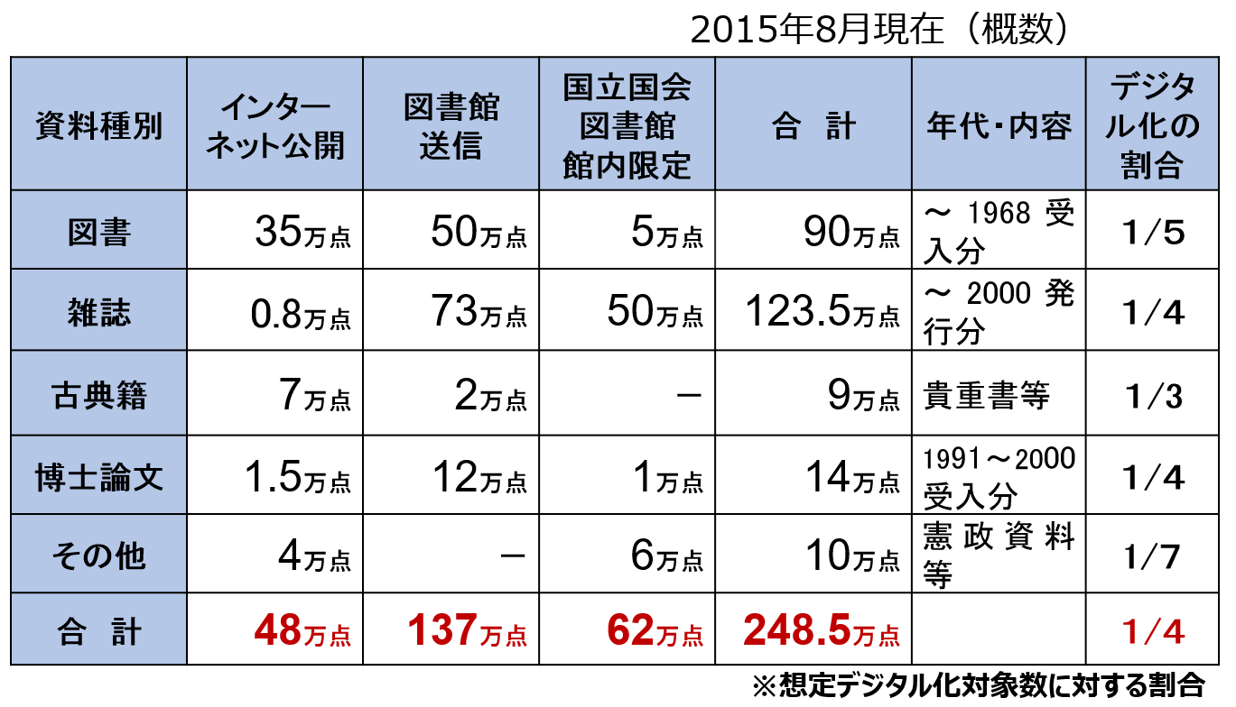

現在、当館が提供しているデジタル化資料は、この表に示す通りです。

所蔵資料の4分の１をデジタル化した

137万点が公共図書館で閲覧できるようになったことは大きい

しかしながら、62万点が公共図書館では図書館間貸し出しでも利用できなくなった。

## 現下の最優先のデジタル化対象

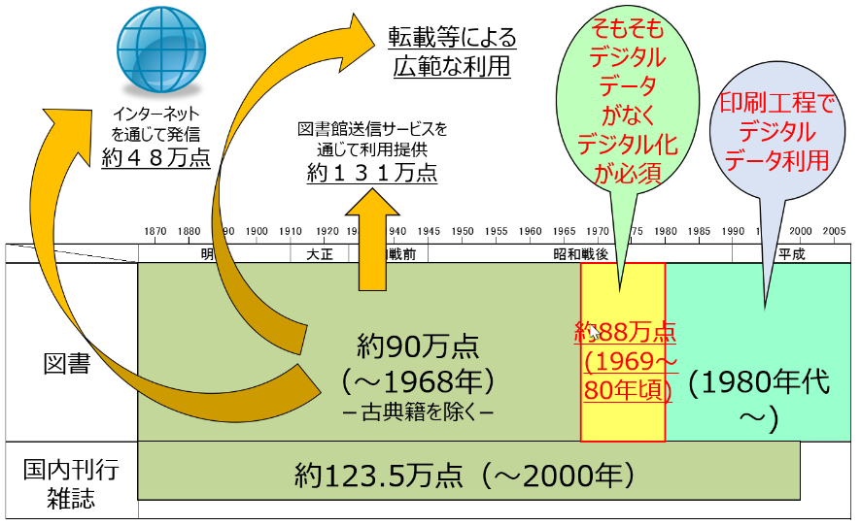

1980年代以降は出版社・印刷所がデジタルデータを持っている可能性があるが、1970年代は紙からのスキャンが必要と考えている

## オンライン資料の収集

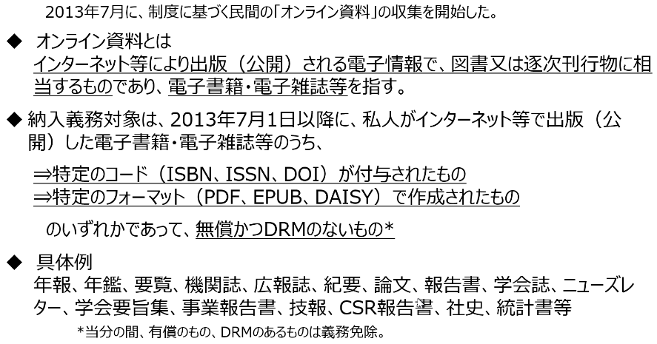

・オンライン資料とは、“インターネット等により出版（公開）される電子情報で、図書又は逐次刊行物に相当するもの”という概念であり、電子書籍・電子雑誌等を指します。

・平成25年7月1日から、納本制度に準じ、民間のオンライン資料を国立国会図書館に納入することが公開者や出版者に義務付けられました。

・納入義務対象となる資料についてですが、私人がインターネット等で出版、公開した電子書籍・電子雑誌等のうち、「特定のコードが付与されたもの」または「特定のフォーマットで作成されたもの」のいずれかに該当するものであって、無償かつDRMのないものです。

・「特定のコード」とは、ISBN、ISSN、DOIです。これは、紙媒体の図書、雑誌等に付されたISBN、ISSN等ではなく、電子書籍、電子雑誌等それ自体に付されたISBN、ISSN等を指しています。したがって、デジタル化資料の場合、元の資料にコードがついていても、電子出版物自体に対してコードがついていない場合には、対象とはなりません。

・「特定のフォーマット」とは、PDF、EPUB、DAISYです。

・なお、この「特定のコード」と「特定のフォーマット」とは、OR条件です。ですので、PDFではあるがISBNがない、HTMLだけれどもISSNがある、といったようなものは、いずれも対象です。もっとも、実際のインターネット上の電子情報において、電子出版物としてのISBN、DOIが付与されているものは、まだ数としてはそれほど多くなく、ISSNがある程度あるのみです。したがって、単純化するのであれば、当面は「PDFとEPUBは納入対象」と考えることができます。納入されるものの具体例としては、「年鑑、要覧、機関誌、調査報告書、事業報告書、学術論文、紀要、技報、ニュースレター、小説、実用書、児童書等」が挙げられます。簡単に申し上げますと、「仮に紙で出版されていれば納入対象となるもの」と考えてよいです。

・なお、我が国の電子書籍フォーマットとしては、XMDFと.BOOK、最近ではKindle Formatも普及しています。しかしながら、それらは、主に有償での流通を想定して作られたフォーマットであり、今回は、無償のものに限定して収集対象といたしますので、納入義務対象には含めておりません。将来的に、有償のものを制度の対象にした段階で、告示を改正し、それらのフォーマットも含めることを検討していきたいと思っています。

## オンライン資料の収集から提供までの流れ

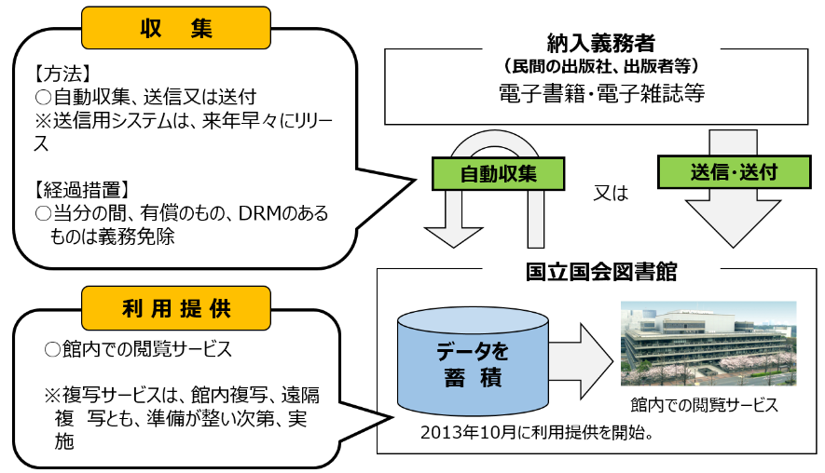

・こちらは、オンライン資料の収集から提供までの流れを示したものです。

・図の右上の囲みにある電子書籍・電子雑誌等を、民間の出版者の方の申出に応じて当館からの自動収集（つまり、クローラーによる収集）、又は民間の出版者の方による送信・送付により、収集します。

・図の右下にあるように、収集したデータは国立国会図書館において蓄積します。利用提供は、現状、国立国会図書館の館内での閲覧サービスのみ実施しています。（また、複写サービスについては、図の左下の囲みに記載のあるとおり、館内複写、遠隔複写とも、準備が整い次第、実施します。）

## オンライン資料の制度収集

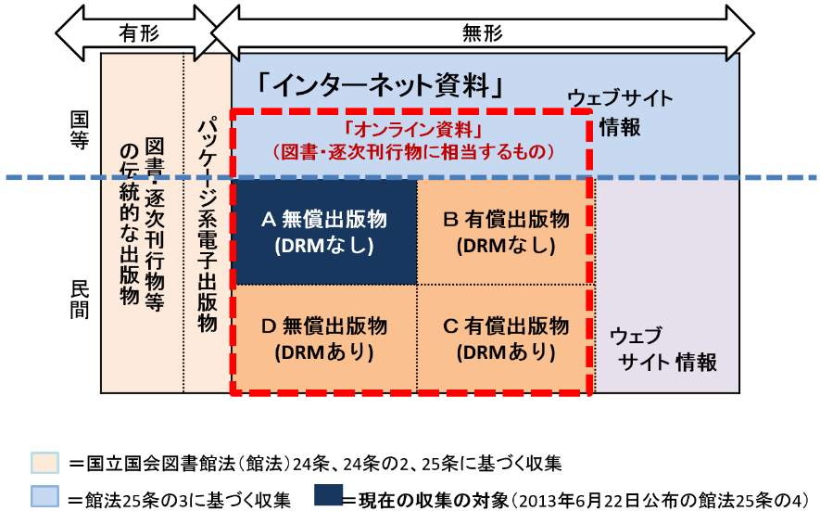

出版物あるいは資料の概念

まず、一番左に図書・逐次刊行物等、紙の伝統的な出版物がございます。さらに、CD-ROM等のパッケージ系電子出版物があります。

ここまでは有形の資料です。

そして、無形の電子情報として、インターネット資料があります。厳密には、インターネット資料以外の無形の電子情報、例えば、パソコン通信や携帯電話の情報等もあるわけですが、それはこの図では捨象しております。

さて、このインターネット資料は、国等が出版するものと、私人、つまり民間で出版されるものに分かれます。

国等が出版するものは、電子書籍、電子雑誌に限らず、一般のウェブサイトも含めて、この濃い青の部分ですが、既に制度的に収集を実施しております。

一方、民間のインターネット資料については、従来、制度的には収集できていませんでした。

民間のインターネット資料については、一般的なウェブサイト情報は収集いたしません。したがって、この薄いピンクの部分は対象外です。

一方、この茶色の四角がかかっている、A,B,C,Dの部分、これは、「民間（私人）のオンライン資料」、すなわち、電子書籍、電子雑誌ですが、

ここは収集対象にしたいと考えております。

ただ、有料のものやDRMのあるものは、制度的にも技術的にも課題が大きいことから、今回、制度的な収集対象になったのが、

この濃い青の部分、Ａの部分のみ、今回制度的な収集対象となった、ということになります。

## 電子書籍・雑誌の収集実証実験（第1段階）

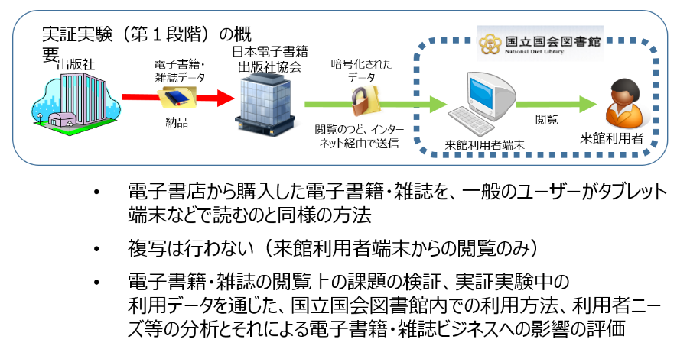

電子書店から購入した電子書籍・雑誌を、一般のユーザーがタブレット端末などで読むのと同様の方法

複写は行わない（来館利用者端末からの閲覧のみ）

電子書籍・雑誌の閲覧上の課題の検証、実証実験中の  
利用データを通じた、国立国会図書館内での利用方法、利用者ニーズ等の分析とそれによる電子書籍・雑誌ビジネスへの影響の評価

## 電子書籍・雑誌の収集実証実験（第2段階）

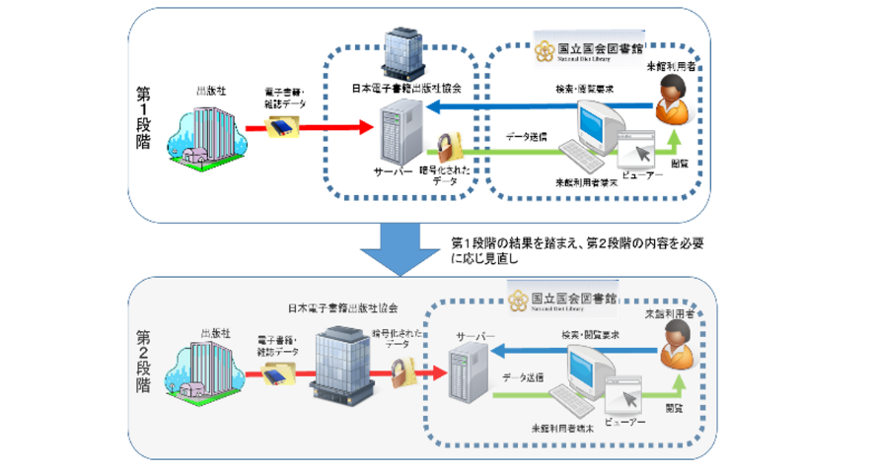

収集した電子書籍・雑誌を国立国会図書館の管理するサーバに保管する実験と保管した  
電子書籍・雑誌を利用する実験を想定

## NDL所蔵資料の二次利用

デジタル化資料の利活用に向けて

関係者協議による調整

デジタル化資料の転載利用

## デジタル化資料の利活用に向けて

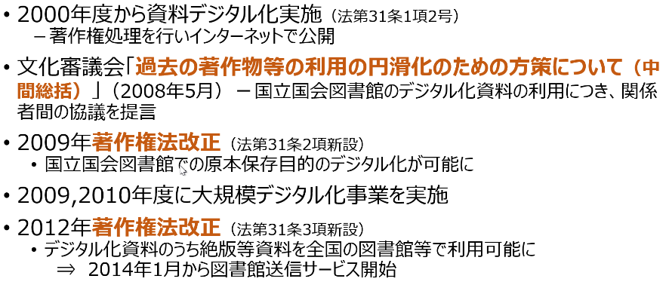

2000年度から資料デジタル化実施（法第31条1項2号）

－著作権処理を行いインターネットで公開

文化審議会「過去の著作物等の利用の円滑化のための方策について（中間総括）」（2008年5月）－国立国会図書館のデジタル化資料の利用につき、関係者間の協議を提言

2009年著作権法改正（法第31条2項新設）

国立国会図書館での原本保存目的のデジタル化が可能に

2009,2010年度に大規模デジタル化事業を実施

2012年著作権法改正（法第31条3項新設）

デジタル化資料のうち絶版等資料を全国の図書館等で利用可能に  
　⇒　2014年1月から図書館送信サービス開始

## 関係者協議による調整

国立国会図書館と権利者、出版者等の関係者間の協議の場として、「資料デジタル化及び利用に係る関係者協議会」を設置　　（2008年9月～）

図書館への限定送信に関するワーキングチームを設置（2011年11月～）

「国立国会図書館のデジタル化資料の図書館等への限定送信に関する合意事項」（2012年12月）

<http://www.ndl.go.jp/jp/aboutus/digitization/digitization_agreement02.pdf>

　　　　　　　　　　　⇔　この範囲において「図書館送信サービス」を実施

デジタル化する録音資料の利用に係る協議のために、「録音資料のデジタル化及び利用に係る関係者協議会」を設置（2014年5月～）

## デジタル化資料の転載利用(2014年5月より)

～デジタル化資料を広く社会の利用に供する～

* インターネット提供のデジタル化資料（著作権保護期間満了分）に係る転載利用は、転載申込み手続が不要

平成26年5月1日から。ただし、許諾または文化庁長官裁定分の転載（復刻、翻刻、掲載、放映又は展示等）を行う場合には、これまで同様、国立国会図書館への照会が必要

* デジタル化資料の画像データの試行提供中

平成26年8月1日から1年間、図書館送信及び国立国会図書館内限定公開の資料について、復刻・翻刻を目的とした利用に限って、画像データの試行提供（ニーズを把握、手続等を検証し、サービス体制を構築・整備）

申請者による著作権処理又は著作権保護期間満了の確認が必要

出版の形態等により、使用料若しくは製品の一定数の寄贈、又はその双方が条件となる場合がある

## 図書館送信サービス

* ｢国立国会図書館のデジタル化資料の図書館等への限定送信｣サービス

## 図書館向けデジタル化資料送信サービス

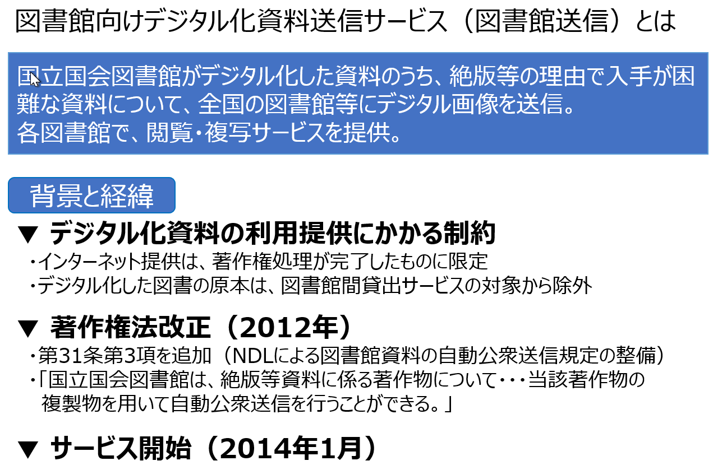

閲覧・複写の仕組み

参加館596、月13281件の閲覧

都道府県立図書館の利用比率が高い

複写は大学図書館の利用が多い

課題

デジタル化の推進、

合意形成 新しいものの提供

今後のサービスの主流となる

参加間の拡大

ILL加入間の5分の1

他の図書館がデジタル化した資料も提供できる 文化庁見解

## 図書館向けデジタル化資料送信サービス

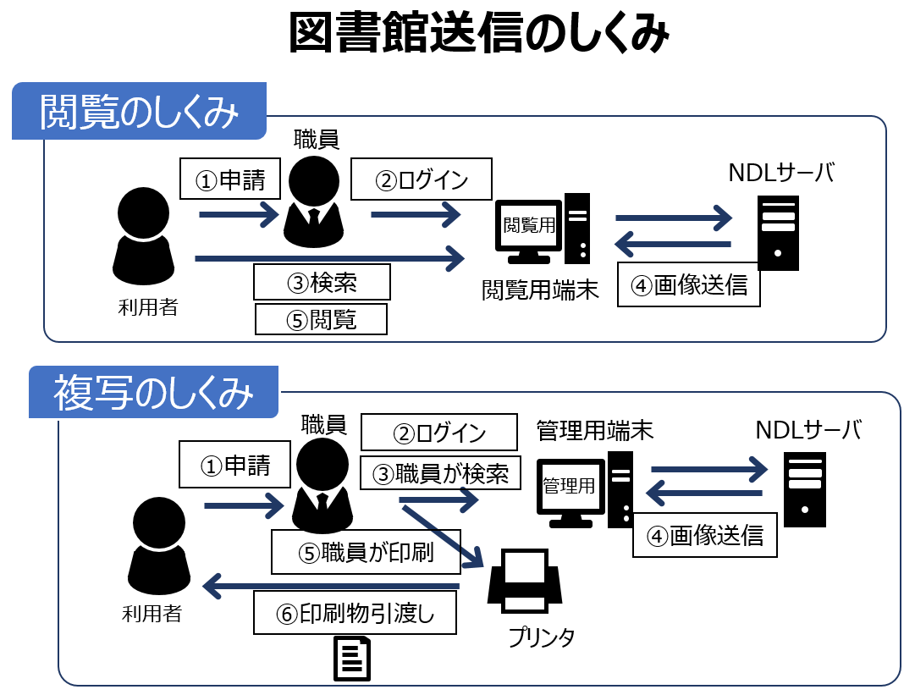

・端末は職員の目の届く場所に設置　／　・利用は送信先機関の「登録利用者」のみ　／　・閲覧申込の都度、職員がログイン　／　・利用後、ブラウザを終了　／　・不正の監視・注意喚起

・端末は利用者が操作できない場所に設置　／　・利用は送信先機関の「登録利用者」のみ　／　・複写申込の都度、職員がプリントアウト（セルフプリントアウト不可）　／　・著作権法上の要件の確認　／　・利用後、ブラウザを終了（キャッシュの自動削除をONに）　／　・複写記録の作成と１年間保存（個人情報を除く）

## 視覚障害者等サービス

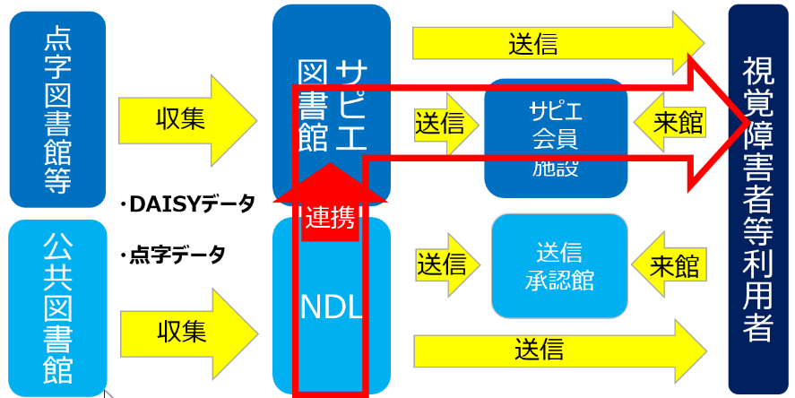

視覚障害者等サービス

当館、公共図書館が製作したDAISY

データ送信サービスとサピエの連携

NDL登録ユーザは自宅でも利用できる

サピエ登録利用者は従来通り

サピエのUIで一元的に利用できる

月5000件

課題

データ種別の増加

対象機関の拡大 大学図書館、文化庁個別指定機関団体

当館デジタル化資料の活用して

テキスト化の実証実験を開始

今年度5点

郵送等による登録申請も可能にする

# 国立国会図書館が提供する各種サービスとシステム

## 国立国会図書館が提供する各種サービスと，それを支えるシステム

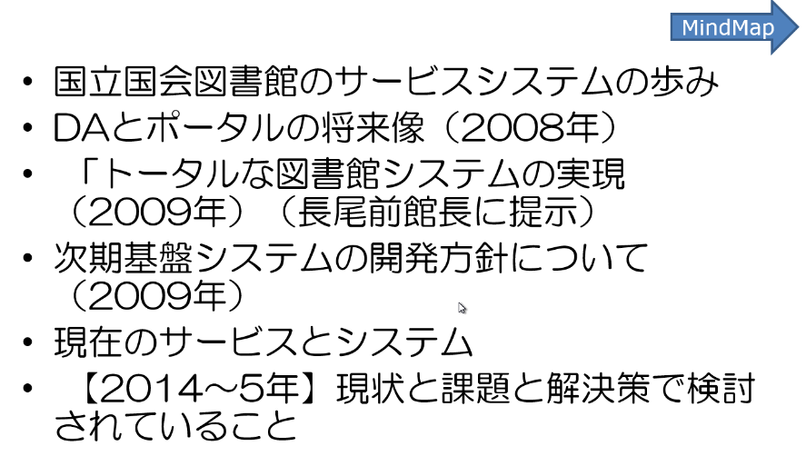

Xmind「電子図書館事業20年を迎えた新たな方向性の模索」の「国立国会図書館が提供する各種サービスと，それを支えるシステム」

～～～～～

国立国会図書館のサービスシステムの歩み

DAとポータルの将来像（2008年）   
 「トータルな図書館システムの実現 （2009年）（長尾前館長に提示）  
次期基盤システムの開発方針について（2009年）

現在のサービスとシステム  
 【2014〜5年】現状と課題と解決策で検討されていること

## 国立国会図書館のサービスシステムの歩み

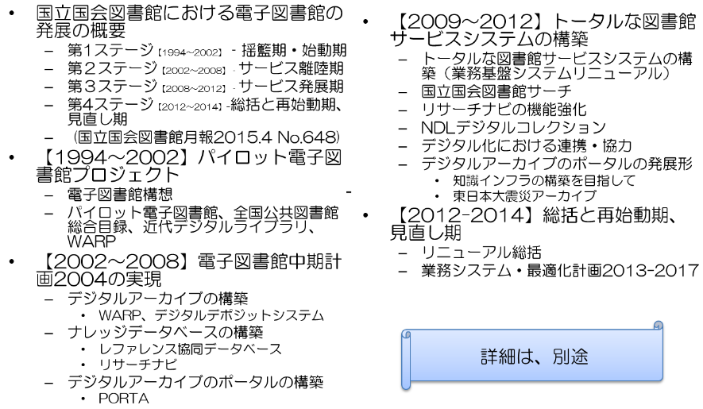

Xmind「電子図書館事業20年を迎えた新たな方向性の模索」の「年表」

～～～～～～

国立国会図書館における電子図書館の発展の概要

第1ステージ【1994～2002】‐揺籃期・始動期

第２ステージ【2002～2008】‐サービス離陸期

第３ステージ【2008～2012】‐サービス発展期

第4ステージ【2012～2014】-総括と再始動期、見直し期

(国立国会図書館月報2015.4 No.648)

【1994～2002】パイロット電子図書館プロジェクト

電子図書館構想

パイロット電子図書館、全国公共図書館総合目録、近代デジタルライブラリ、WARP

【2002～2008】電子図書館中期計画2004の実現

デジタルアーカイブの構築

WARP、デジタルデポジットシステム

ナレッジデータベースの構築

レファレンス協同データベース

リサーチナビ

デジタルアーカイブのポータルの構築

PORTA

【2009～2012】トータルな図書館サービスシステムの構築

トータルな図書館サービスシステムの構築（業務基盤システムリニューアル）

国立国会図書館サーチ

リサーチナビの機能強化

NDLデジタルコレクション

デジタル化における連携・協力

デジタルアーカイブのポータルの発展形

知識インフラの構築を目指して

東日本大震災アーカイブ

【2012-2014】総括と再始動期、見直し期

リニューアル総括

業務システム・最適化計画2013-2017

## 2012年稼働システム開発方針【2009年】

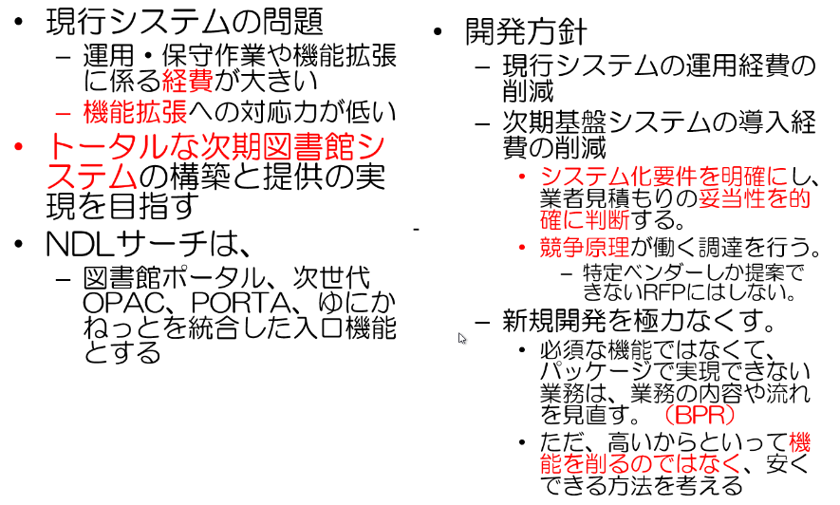

経費

トータルな次期図書館システム

システム化要件を明確

妥当性を的確に判断

競争原理

BPR

機能を削るのではなく

～～～～～

現行システムの問題

運用・保守作業や機能拡張に係る経費が大きい

機能拡張への対応力が低い

トータルな次期図書館システムの構築と提供の実現を目指す

NDLサーチは、

図書館ポータル、次世代OPAC、PORTA、ゆにかねっとを統合した入口機能とする

開発方針

現行システムの運用経費の削減

次期基盤システムの導入経費の削減

システム化要件を明確にし、業者見積もりの妥当性を的確に判断する。

競争原理が働く調達を行う。

特定ベンダーしか提案できないRFPにはしない。

新規開発を極力なくす。

必須な機能ではなくて、パッケージで実現できない業務は、業務の内容や流れを見直す。（BPR）

ただ、高いからといって機能を削るのではなく、安くできる方法を考える

## 次期図書館システムの全体イメージ（24年1月～28年頃まで）

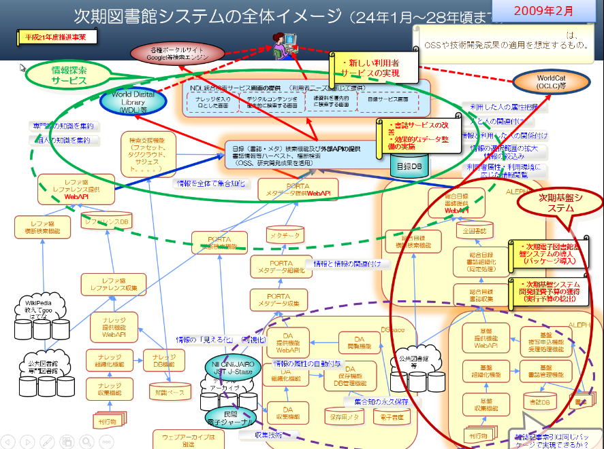

次期図書館システムの全体イメージ（2012年1月～2016年頃まで）

現状のシステムで、目標はほぼ達成

～～～～～

## 次世代図書館サービスを目指した個々のサービスとシステムの構成

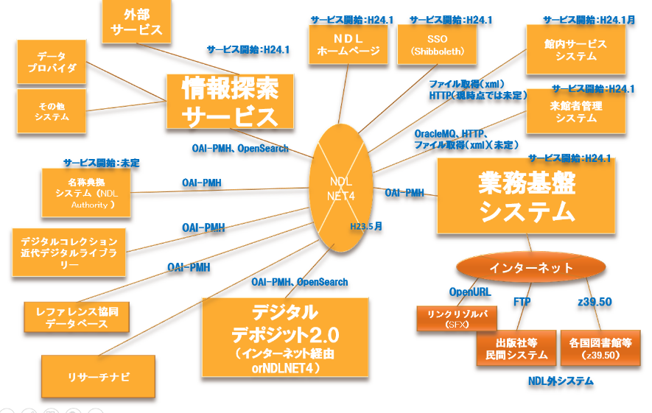

次世代図書館サービスを目指した個々のサービスとシステムの構成

## システムを必要とする現状の図書館業務サービス

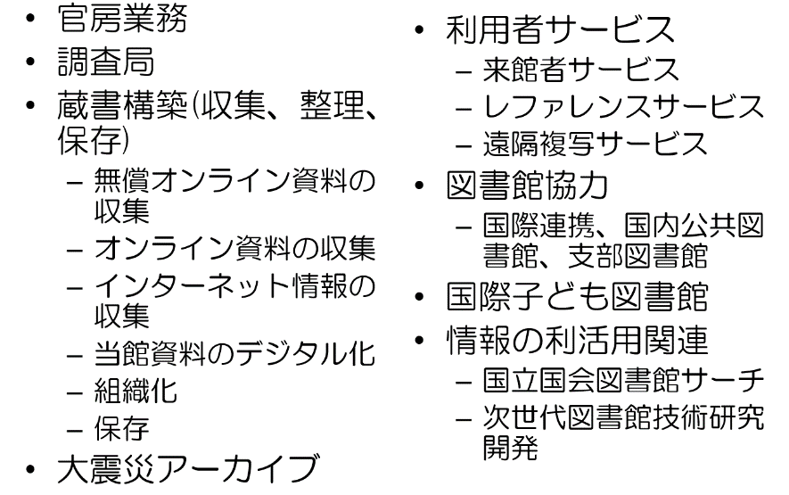

システムを必要とする現状の図書館業務サービス

～～～～～～～

図書館には、サービス、サービスを支える直接業務、業務・組織を支える間接業務がある

## 現行システムの構成図

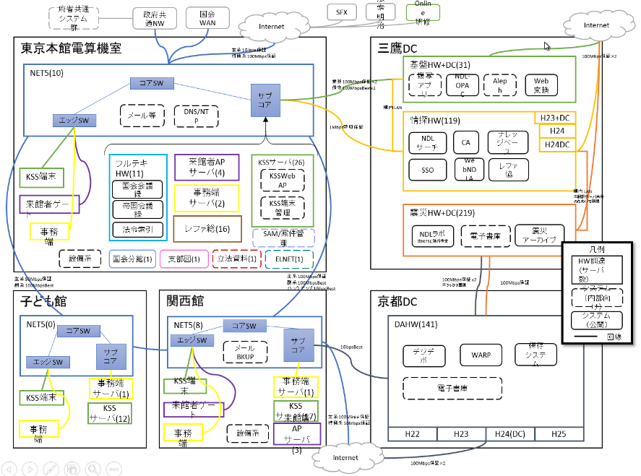

これは、現行システムの構成図

NDLのシステムは物理的に分散した拠点に、システムが分散配置。それらが連携して、サービスを提供している。

このシステムが、他の機関と連携してサービスを提供している